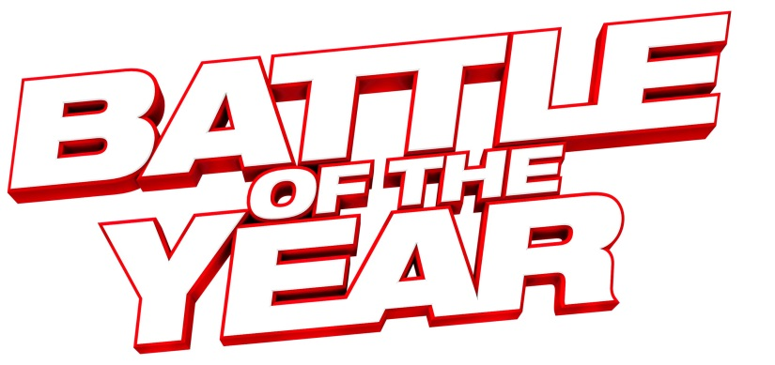
(BATTLE OF THE YEAR)

© SONY PICTURES

USA 2013

Slovenská premiéra: 31. októbra 2013

Kópia: 109 min.
2D - české titulky
2D – maďarské titulky
3D - české titulky
3D – maďarské titulky

Prístupnosť: od 12 rokov
Žáner: dráma, muzikál, tanečný
Réžia: Benson Lee
Scenár: Brin Hill, Chris Parker
Produkcia: Beau Flynn, Tripp Vinson, Amy Lo
Kamera: Michael Barrett
Hudba: Christopher Lennertz
Hrajú: Josh Holloway, Laz Alonso, Josh Peck, Chris Brown

Obsah: Battle of the Year je medzinárodná tanečná súťaž, ktorej sa každoročne zúčastnia najlepšie tímy z celého sveta. Američania však nevyhrali už celých pätnásť rokov. Losangeleský hiphopový magnát Dante (Alonso) chce dostať svoju krajinu, ktorá súťaž začala, späť na vrchol. Nahovorí priateľa Blakea (Holloway), bývalého extraligového trénera basketbalového družstva, aby sa ujal jeho tanečníkov. Vyzbrojení teóriou, že dobrý tréner môže priviesť k víťazstvu akýkoľvek tím, zostavia skupinu z tých najlepších tanečníkov v krajine. Do Battle of the Year zostávajú tri mesiace a Blake musí využiť všetky doterajšie skúsenosti a taktiku, aby jeho dvanásť zverencov vytvorilo silný tím, ktorý prinesie víťaznú trofej späť do USA. Film je inšpirovaný skutočnou tanečnou súťažou vo Francúzsku.

